2023-2024学年甘肃省平凉市华亭县物理九年级期末试卷
一、单选题：本大题共9小题，共18分。
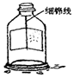
1.如图所示，在一个透明玻璃钟罩内放一个会闪光的音乐贺卡，在贺卡闪光、播放音乐时，抽出玻璃钟罩内的空气，此时( )

A. 看不到闪光，听不到音乐 B. 看到闪光，听不到音乐
C. 看不到闪光，听到音乐 D. 看到闪光，听到音乐
2.下列事例中，属于用热传递的方法使物体的内能增加的是( )
A. 用打气筒给篮球打气，筒壁温度升高 B. 用热水袋取暖，手暖和了
C. 用钢锯锯铁块，锯条发烫 D. 爬竿时从竿上滑下，手有点发热
3.“早穿皮袄午穿纱，火炉吃围着着西瓜”这句谚语反映了我国新疆的某些地区夏季昼夜气温变化显著，其主要原因是沙石比水具有较小的( )
A. 热量 B. 密度 C. 比热容 D. 内能
4.下列物态变化现象，说法正确的是( )
A. 冬天，树木及地面上的结霜是凝固现象
B. 雾的形成是汽化现象
C. 冬天，晾在室外结成冰的衣服会直接变干，是蒸发现象
D. 冬天，晾在室外结成冰的衣服会直接变干，是升华现象
5.下列各个过程中，物体的重力势能转化为动能的有( )
A. 瀑布从崖上流下来 B. 客车沿斜坡匀速向上行驶
C. 篮球触地后向上弹起 D. 升降机匀速下降
6.大气压强与人们的日常生活关系密切。以下事实属于大气压强应用的是( )
A. 载重量较大的汽车有许多车轮 B. 用吸管很容易从瓶中吸取饮料
C. 人能轻松地浮在死海的诲面上 D. 拦河坝的截面上窄下宽呈梯形
7.你听过猴子捞月亮的故事吗？猴子捞不起水中的月亮，后来终于发现“月亮还挂在天上”，他对这两个月亮有下列几种认识，其中正确的是( )
A. 天上月亮到水面距离比水中月亮到水面的距离大得多
B. 水中月亮发出的光在水面折射后进入人眼
C. 天上的月亮是水中月亮的实像
D. 水中的月亮是天上月亮的虚像
8.如图是有关电与磁实验的装置图，其中用来研究磁场对电流作用的是( )
A. 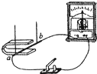 B. 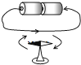
C. 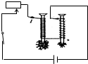 D. 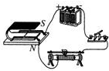
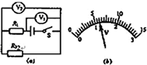
9.在如图$(a)$所示电路中，当闭合开关后，两个电压表指针偏转均为图$(b)$所示，则电阻$R_{1}$和$R_{2}$两端的电压分别为( )

A. $1.2V$，$4.8V$ B. 6V，$1.2V$ C. $1.2V$，6V D. $4.8V$，$1.2V$
二、多选题：本大题共1小题，共2分。
10.小明在卧室里，闻到了妈妈在厨房炒菜的香味儿。这个现象说明了( )
A. 气体分子在不停地运动着 B. 气体分子的运动是无规则的
C. 气体分子之间有相互作用力 D. 气体分子是非常小的
三、填空题：本大题共12小题，共23分。
11.丹麦物理学家奥斯特首先发现了电流周围存在______ ，英国物理学家法拉第首先发现了闭合电路的一部分导体做______ 运动，导体中会产生感应电流。
12.太阳能在现代社会中被广泛应用，各种直接利用太阳能的装置也应运而生。太阳能热水器是把太阳能转化为______能的装置；太阳能电池是把太阳能转化为______能的装置。
13.与毛皮摩擦的橡胶棒带______电荷$($填“正”或“负”$)$，说明在摩擦过程中毛皮______电子$($填“得到”或“失去”$)$
14.在直流电动机中，换向器的作用是每当线圈刚好转过______ ，从而保证线圈可以不停地转动下去。
15.舞台上的演员穿着白上衣，蓝裤子，在红色的舞台灯光的照射下，他的上衣呈现______色，裤子呈现______色。
16.小敏是集邮爱好者，她用焦距为10cm的放大镜去观察邮票时，邮票与放大镜的距离应该______ $10cm($选填“大于”、“小于”、“等于”$)$所成的是______ 像。
17.汽车在紧急刹车时，总是滑行一段距离才能停下来，这是由于汽车具有______；当雨天路面有水时，轮胎与地面间的摩擦会变______，汽车在紧急刹车后滑行的距离将比路面没有水时大。因此，司机驾车要注意：“雨天路滑，小心慢行”。
18.电能表是测量电能的仪表，某家庭本月用电66度，月初抄表时是：
，则本月底的读数是______ 。
19.元宵节是我国的传统节日，这一天小华全家团聚，煮汤圆以示庆贺。小华在帮妈妈煮汤圆时发现，生汤圆放入锅中由于浮力______重力而下沉，在煮的过程中，汤圆内部气体受热膨胀，浮力______$($填“增大”“减小”或“不变”$)$，致使浮力______重力而上浮。
20.如图所示，一个重为10牛的木球漂浮在水面上，请用力的图示画出木球所受到的力。
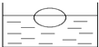
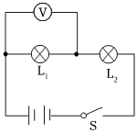
21.小芳同学按如图所示电路图连接好电路，检查无误。闭合开关S后，她发现电压表无示数。若故障只出在灯$L_{2}$处，则可能是灯$L_{2}$处______ 。

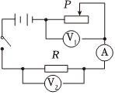
22.分析如图所示的电路，当开关闭合时，滑片P由左向右移动时，电压表$V_{1}$的示数______ ；电压表$V_{2}$的示数______ 。$($填：“变大”、“变小”、“不变”$)$

四、作图题：本大题共2小题，共4分。
23.图中一束光线从空气斜射向水面，请在图中画出这束光的反射光线和折射光线。
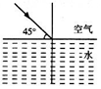
24.作出如图的铡刀使用中的两个力臂，并表明$L_{1}$和$L_{2}$。
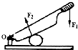
五、实验探究题：本大题共2小题，共10分。
25.在测量盐水密度的实验中：
$(1)$甲同学用已调好的托盘天平测烧杯和盐水的总质量，操作情况如图甲所示，其中错误有a：______ ，b：______ 。
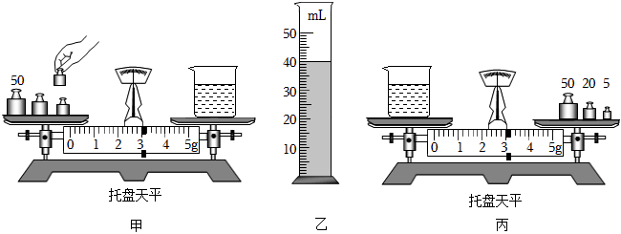
$(2)$乙同学操作正确，测得烧杯和盐水的总质量为120g后，把烧杯中的盐水倒入量筒中一部分如图乙所示，量筒中盐水的体积为______ mL，测量烧杯和杯中剩余盐水总质量时，所加砝码和游码位置如图丙所示，则量筒中盐水的质量为______ g。由此可算出该盐水的密度为______ $kg/m^{3}$。
26.小宇在做“探究凸透镜成像规律”实验，其实验装置的示意图如图1所示。a、b、c、d是主光轴上的四个点，F点和2F点分别是凸透镜的一倍焦距和二倍焦距处。
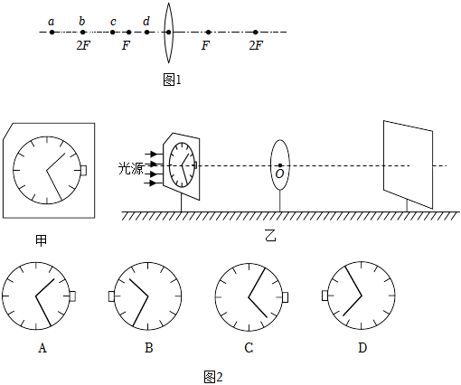
$(1)$在a、b、c、d这四个点中：
①把烛焰放在______ 点上，可以成正立、放大的虚像。
②把烛焰放在______ 点上是属于照相机原理。
③把烛焰放在______ 点上是属于投影仪原理。
$(2)$小宇做完实验后，又想用手表代替蜡烛，看在光屏上能成什么样的像。于是他在透明的玻璃板上用黑色笔画了个手表盘，如图2甲所示。把这个玻璃板放在蜡烛的位置上，并用平行光源对着玻璃板上的表盘照射，如图2乙所示。移动光屏直到成清晰像为止。此时表盘在光屏上所成的像是图$2($丙$)$中的哪一个______ 。
六、简答题：本大题共1小题，共4分。
27.自然界中的物理现象丰富多彩，请你用学过的知识解释：
$(1)$海边有一种奇怪的现象，有人在海上大喊一声，岸边的人能听到两次喊声，为什么？
$(2)$流星进入地球大气层时，由于与大气发生强烈摩擦，会使流星燃烧而发光。而发射火箭时，火箭同样与空气发生剧烈的摩擦，为什么火箭没有燃烧而发光呢？科学家们一方面研制了可耐几千摄氏度高温的材料，另一方面还在火箭头部涂了一层特殊材料，这种材料在高温下熔化并汽化，能起到防止烧坏火箭的作用。这层材料为什么能起到防止火箭头部被烧坏的作用？
七、计算题：本大题共7小题，共39分。
28.根据小磁针静止时的指向，在图中画出通电螺线管的绕法。
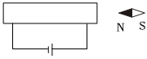
29.如图所示，使用如图甲所示的实验器材来测定小灯泡的电功率，已知小灯泡的额定电压$2.5$伏。
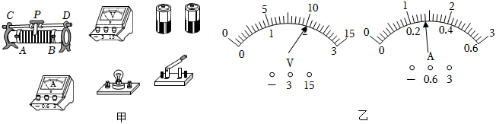
$(1)$画出实验电路图。
$(2)$把图甲中所有的实验器材连接起来，构成实验电路$($注意：$a.$连线不得交叉，$b.$使用滑动变阻器要求把A、D接线柱连入电路$)$。
$(3)$电流表用$0∼0.6A$挡，电压表使用$0∼3V$挡，电键闭合后，它们的指针如图乙所示，可知道通过小灯泡的电流为______ ，它两端的电压为______ ，此时灯泡消耗的功率为______ ，其电阻值为______ 。为了使小灯泡正常发光，滑动变阻器的滑动触头应向______ 方向移动，它的额定功率为______ $($小灯泡电阻不变$)$。
30.有一木块，把它浸在盛满水的溢水杯中时，从杯中溢出了20g水。
$(1)$该木块受到水的浮力有多大？
$(2)$如果把木块浸在盛满酒精的溢水杯中时，会从杯中溢出多少克酒精？$(ρ_{酒}=0.8×{10}^{3}kg/m^{3}$；$ρ_{木}=0.5×{10}^{3}kg/m^{3})$
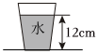
31.如图所示，一平底玻璃杯放在水平面上，内装150g水，杯与桌面的接触面积为$10cm^{2}$，杯的质量为120g，求：
$(1)$玻璃杯对桌面的压强；
$(2)$水对杯底的压力。
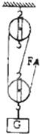
32.如图所示，用滑轮组提起重900N的物体，绳子自由端拉力F为400N，重物在20s内匀速上升了10m。求：
$(1)$物体上升的速度
$(2)$提起物体所做的有用功
$(3)$滑轮组的机械效率。

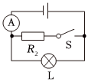
33.如图所示的电路中，$R_{2}$的电阻为$10Ω$，灯泡L标有“12V、6W”字样，电源电压为12V保持不变。求：
$(1)$灯泡的电阻值是多少？
$(2)$闭合开关S后，电流表的示数是多少？
$(3)1min$内电阻$R_{2}$和灯泡各消耗的多少电能？

34.社会发展到今天，能源危机开始困扰人类。人们正在寻找各种可能的未来能源，以维持人类社会的持续发展。2006年5月24日，欧盟、美国、中国、日本、韩国、俄罗斯和印度在布鲁塞尔欧盟总部草签了一系列关于国际热核聚变实验反应堆$(ITER)$的协议。这是人类开发新能源的一个重大尝试，也是中国以完全平等的地位参加的最大的国际科技合作项目。
热核聚变是在上亿摄氏度的高温条件下，利用氢的同位素氘、氚在可控情况下发生的核聚变。聚变反应中释放出来的核能提供大量的热量，就象造出一个“人造太阳”。反应后的生成物是无放射性污染的氦。
预期于2010年建成的实验反应堆，可以在$16min$产生$1.44×{10}^{12}J$的热量。据媒体报道：lL海水提取的氢的同位素，在完全聚变反应中释放的能量，相当于300L汽油完全燃烧所释放的热量。请根据所提供的数据进行估算，并回答以下问题：
$(1)$若汽油的密度约为$0.7×{10}^{3}kg/m^{3}$，300L汽油的质量是多少？$(1L=l×{10}^{−3}m^{3})$
$(2)$若汽油的热值约为$5×{10}^{7}J/kg$，300L汽油完全燃烧能释放多少热量？
$(3)300L$汽油完全燃烧能释放出的热量，能将多少千克${20}^{℃}$的水烧开？$[c_{水}=4.2×{10}^{3}J/(kg⋅^{℃})]$
答案和解析

1.【答案】B
【解析】解：如果把瓶中的空气完全抽出来，瓶内就成了真空，没有了将声音传出瓶外的介质，所以我们不能听到音乐声；光可以在真空中传播，故能看到闪光，故B正确。
故选：B。
解决此题的关键是要知道声音的传播是需要介质的，它既可以在气体中传播，也可以在固体和液体中传播，但不能在真空中传播；光可以在真空中传播。
这个实验说明了真空不能传声，事实上把瓶内空气全部抽净是不可能的，所以总能听到微弱的声音，人们只是根据抽气过程听到声音越来越小进行推理，得出真空不能传声的结论，这种办法在物理学中叫理想实验法。
2.【答案】B
【解析】解：A、用打气筒给篮球打气，筒壁温度升高。是通过做功改变筒壁的内能，不符合题意。
B、用热水袋取暖，手暖和了，是通过热传递改变物体的内能的，符合题意。
C、用钢锯锯铁块，锯条发烫，是通过做功改变物体的内能的，不符合题意。
D、爬竿时从竿上滑下，手有点发热，是通过做功改变物体的内能的，不符合题意。
故选：B。
本题抓住改变物体内能有两种方式：做功和热传递。做功主要有摩擦生热和压缩气体做功，对物体做功，物体内能会增加，物体对外做功，物体内能会减小；热传递有传导、对流和辐射三种方式。
本题考查了改变物体内能有两种方式，做好与生活的联系是解题关键。
3.【答案】C
【解析】解：
“早穿皮袄午穿纱，围着火炉吃西瓜。”这句谚语反映了我国新疆的某些地区夏季昼夜气温变化显著，我国新疆某些地区都是沙漠或沙石，没有水，沙石的比热容远远小于水的比热容，所以沙石吸收同样多的热量温度升高的快，故中午温度很高；同样，沙石放出同样多的热量温度降低的也很快，故夜晚和早上温度很低，需穿皮袄，跟热量、密度、内能无关，故C正确，ABD错误。
故选：C。
比热容是指单位质量的物质温度升高$($或降低$)1^{℃}$所吸收$($或放出$)$
的热量；比热容小的物体与比热容大物体吸收同样的热量，比热容小的物体温度升高的快。
运用所学知识解释自然现象，把理论和实践结合起来。
4.【答案】D
【解析】解：A、霜是固体，是由空气中的水蒸气遇冷形成的，气态变为固态叫凝华，所以A是错误的；
B、雾是液体，是由空气中的水蒸气遇冷形成的，气态变为液态叫液化，所以B是错误的；
C、冰是固体，变干就是变为了气态，固态变为气态叫升华，所以C是错误的；
D、由C的分析可知，D是正确的。
故选：D。
物体由气态变为固态的现象叫凝华；
物体由气态变为液态的过程叫液化；
物体由固态变为气态的过程叫升华；
根据我们对于凝华、液化和升华的理解来作答。
此题考查的是物态变化现象的判断，物态变化是中考必考的一个知识点，需要掌握。
5.【答案】A
【解析】解：A、瀑布从崖上流下来，其高度降低，速度增大，重力势能减少，动能增加，是重力势能转化为动能，故A正确；
B、客车沿斜坡匀速向上行驶，高度增加，速度不变，动能不变，重力势能增加，不是将重力势能转化为动能，故B错误；
C、篮球触地后向上弹起过程，是弹性势能转化成动能和重力势能的过程，故C错误；
D、升降机匀速下降，高度减小，速度不变，重力势能减少，动能不变，不是将重力势能转化为动能，故D错误。
故选：A。
$(1)$影响动能的因素是物体的质量和速度；影响重力势能的因素是质量和高度。
$(2)$判断是否是重力势能转化为动能，主要是分析该过程中，重力势能是否少了，动能是否多了即可。
判断能量的转化应从运动状态上分析，了解高度和速度的变化即可得出能量的转化。
6.【答案】B
【解析】解：A、载重量大的汽车有许多车轮，这是为了增大受力面积，减小压强。故本项不符合题意。
B、吸管吸饮料时，是先把吸管内的空气吸走，在外界大气压的作用下，汽水被压进吸管里。故本项符合题意。
C、人能浮在死海海面，是因为死海海水密度比人的密度大。故本项不符合题意。
以上内容仅为本文档的试下载部分，为可阅读页数的一半内容。如要下载或阅读全文，请访问：https://d.book118.com/525221242143011040

